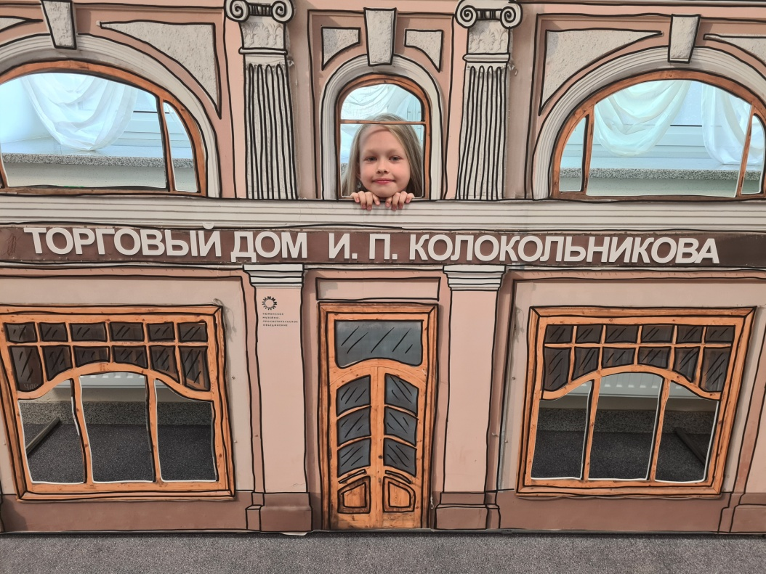
Детский центр Музейляндия - островок, где у самых маленьких исполняются мечты и материализуются глобальные планы. Наши малыши посетили музейные уроки и научились понимать и раскрывать свои таланты. Именно здесь можно побывать на незабываемом, игровом, познавательном празднике!

